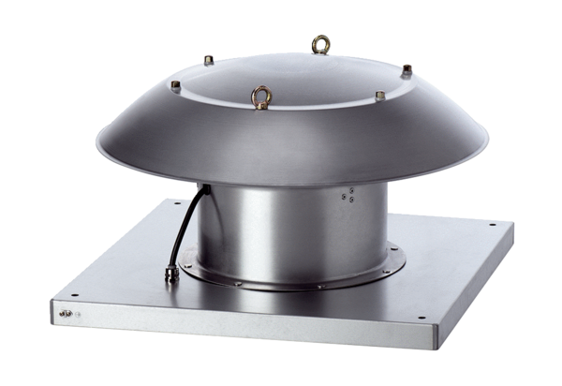Axiální střešní ventilátor DZD 25/4 B Ex eObsah dodávky: 1 kusSortiment: C
Typové číslo: 0087.0796Výrobce: MAICO

